# LAPORAN AKHIR

SISTEM BASIS DATA

*“Sistem Informasi Reservasi Kamar Hotel Grand Valonia”*



# KELOMPOK B10

Anggota Kelompok :

|  |  |
| --- | --- |
| 1. Zafira Dea Natasari | (222410101003) |
| 2. Annisa Rofiffah Rochma | (222410101008) |
| 3. Risma Dwi Anggraini | (222410101063) |

# SISTEM INFORMASI FAKULTAS ILMU KOMPUTER UNIVERSITAS JEMBER

**2023**

# DAFTAR ISI

Isi

BAB I 3

* 1. Deskripsi Kebutuhan Penyimpanan Data Organisasi 3
  2. Business Process Organisasi 4
  3. Use Case Diagram 5
  4. User Interface 7

BAB II 8

* 1. Identifikasi Entity dan Attribute 8
     1. Entity Awal 8
  2. Relation Matrix 10
  3. Conceptual Design Awal (ERD Awal) 11
     1. Primary UID dan Optionality Attribute 11
     2. Penentuan Tipe Attribute 11
     3. Nama Relationship 13
     4. Optionality Relationship 14
     5. Cardinality Relationship 15
     6. ERD Awal 16

BAB III 17

* 1. Penyempurnaan Many to Many Attribute 17
  2. Supertype/Subtype dan ARC (Optional) 18
  3. Normalisasi 19
  4. ERD Penyempurnaan 20

BAB IV 21

* 1. PDM 21
  2. Deskripsi Tabel 22
  3. DDL Sesuai Deskripsi Tabel 25

BAB V 28

* 1. Pengisian Tabel (Min 3 data) 28
  2. Capture Masing-Masing Isi Tabel 30

# BAB I REQUIREMENT ANALYSIS

## Deskripsi Kebutuhan Penyimpanan Data Organisasi

Grand Valonia berdiri pada tahun 2020 di jalan Tidar Plindu Valonia 1 Kec. Sumbersari Jember. Hotel Grand Valonia adalah hotel lokal yang tidak hanya menyediakan fasilitas penginapan untuk beristirahat dan berlibur, tetapi juga menyediakan layanan bisnis seperti meeting room, berbagai pilihan menu dan paket acara, serta café, bistro and sky lounge yang dapat dinikmati oleh baik pengunjung hotel maupun pengunjung yang tidak menginap. Selain itu juga memiliki kolam renang dan mini gym yang juga dapat diakses tanpa harus menginap. Hotel Grand Valonia ini terbilang cukup ramai, sehingga pasti akan ada kendala yang terjadi, salah satunya ialah pada saat pereservasian kamar hotel. Pihak Hotel tidak boleh sampai salah dalam mencatat data kamar mana yang akan dipesan oleh tamu. Selain itu, apabila terjadi kesalahan dalam penginputan pesanan maka akan sulit untuk merubah karena harus menginputkan data mulai dari awal, sehingga dari permasalahan tersebut diperlukan suatu Sistem Informasi database yang akan mempermudah pihak Hotel dalam menginput data yang

telah dipesan oleh tamu.

Untuk alur proses reservasi hotel ini bermula ketika tamu ingin memesan kamar. Disana ada pilihan untuk menu yang harus dipilih, yaitu tipe kamar yang diinginkan, tanggal reservasinya menempati kamar tersebut, dan jumlah kamar yang dipesan. Setelah itu akan ada pilihan menu lagi untuk no kamar yang tersedia. Jika pemesanan oleh tamu sudah fix dan tamu sudah menginputkan nama serta memilih metode untuk pembayarannya, maka pegawai hotel akan menginputkan data pemesanan kamar hotel tersebut. Data pemesanan kamar hotel ini akan tersimpan di database secara rapi dan jelas.

## Business Process Organisasi

* + - Tamu

Tamu adalah sebutan untuk pelanggan hotel yang memesan kamar. Tamu akan menginputkan data pemesanan kamar untuk diproses lebih lanjut.

* + - Pegawai

Pegawai Hotel akan dihubungi oleh tamu sebagai bentuk konfirmasi bahwa tamu tersebut telah memesan kamar, selanjutnya pegawai akan memproses data pemesanan yang telah diinputkan oleh tamu.

* + - Kamar

Kamar adalah sesuatu yang nantinya akan dipilih oleh tamu jika tersedia kamar yang kosong, jika kamar sudah full maka kamar tidak bisa dipilih

* + - Tipe Kamar

Tipe kamar juga akan dipilih oleh tamu, disini tamu memilih ingin memesan tipe kamar seperti apa, superior room, standard room, atau twin room.

* + - Reservasi Kamar

Reservasi kamar merupakan kejadian pemesanan kamar hotel dimana pihak yang terkait melakukan pemesanan mulai dari awal hingga akhir. Pada akhir pemesanan akan ada transaksi.

* + - Metode Pembayaran

Setelah melakukan pemesanan kamar, tamu akan diarahkan ke transaksi yaitu metode pembayaran. Tamu akan memilih 3 metode pembayaran yakni cash/tunai, kartu kredit, dan transfer ATM/ no. rekening.

## Use Case Diagram

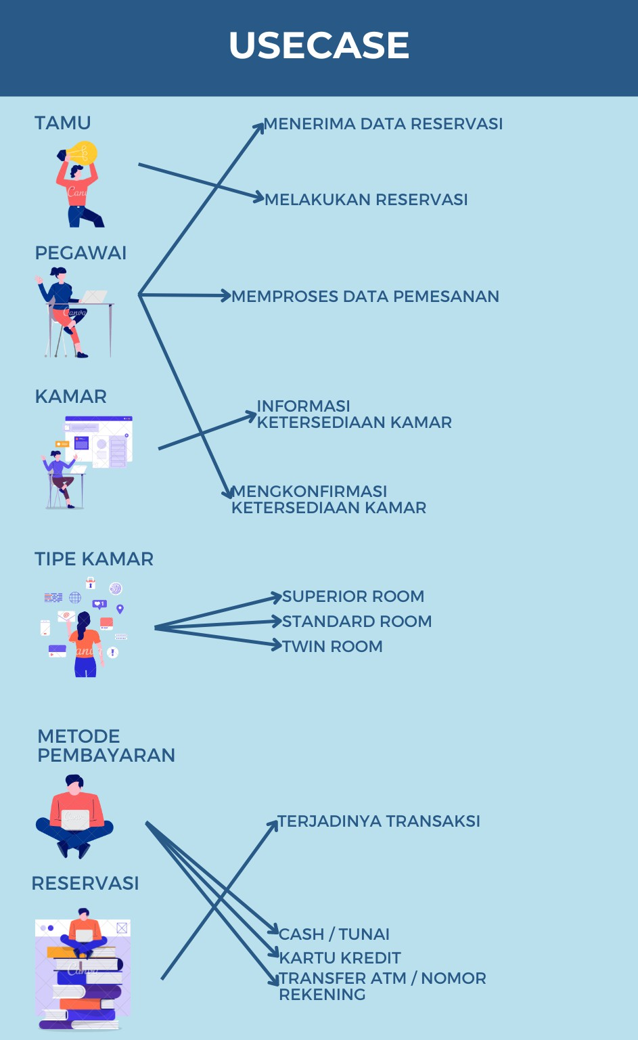

1. Reservasi tamu kepada pegawai

Tamu melakukan pemesanan kamar kepada pegawai dan akan dikonfirmasi ketersediaannya. Tamu akan menerima status pemesanannya dalam kondisi “pending” selama data kamar masih belum dikonfirmasi oleh pegawai.

1. Pegawai memiliki fungsi untuk
   * menerima data reservasi dari tamu

tamu melakukan pemesanan suatu kamar tertentu dengan reservasi tipe kamar yang diinginkan sehingga data tersebut dapat diterima oleh pegawai

* + memproses data pemesanan tamu

pegawai menerima data tamu yang melakukan reservasi, memproses data tersebut untuk dilihat ketersediaan kamar yang diinginkan tamu

* + mengkonfirmasi ketersediaan kamar yang akan dipesan oleh tamu

data tamu yang telah diproses akan dicek ketersediaan tipe kamar yang dipilih oleh tamu, dan kemudian mengkonfirmasi masih tersedia atau tidak kamar yang diinginkan kepada tamu.

1. Kamar, berhubungan langsung dengan fungsi pegawai dalam mengkonfirmasi ketersediaan kamar. Data ini untuk mengetahui nomor kamar dari tipe kamar tertentu yang sudah penuh atau masih ada kuotanya.
2. Tipe kamar, menyediakan tiga tipe kamar umum. Dengan kategori superior room, standard room, dan twin room. Dimana masing masing tipe kamar memiliki jumlah kamar tersedia yang berbeda-beda
3. Metode pembayaran, pada database reservasi hotel digunakan untuk menyimpan informasi mengenai berbagai metode pembayaran yang disediakan oleh pihak hotel untuk digunakan oleh tamu hotel dalam melakukan pembayaran untuk reservasi kamar. Adapun metode pembayaran yang digunakan oleh Hotel Grand Valonia adalah melalui cash/tunai, kartu kredit, dan transfer ATM/ no. rekening. Metode pembayaran ini berhubungan dengan reservasi, dimana setelah tamu melakukan pemesanan akan diarahkan ke pembayaran.

## User Interface

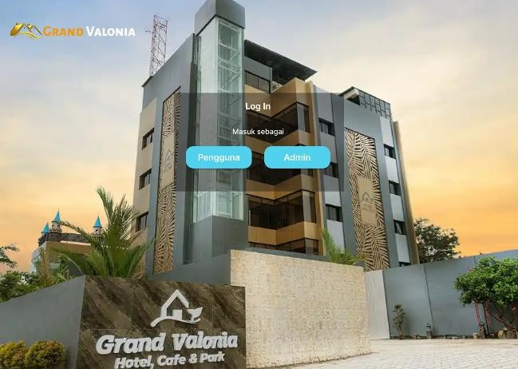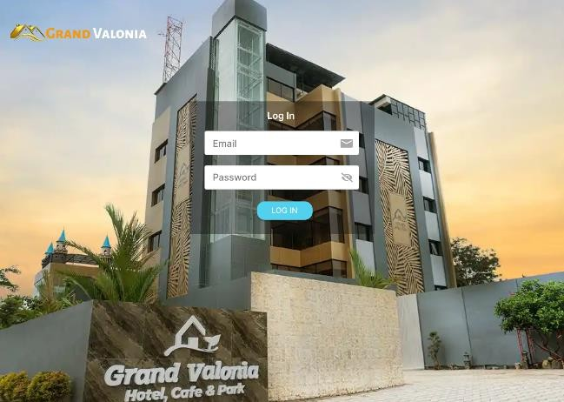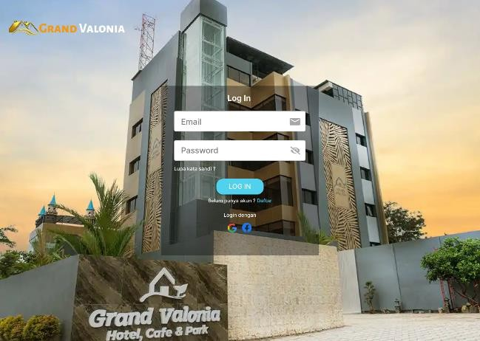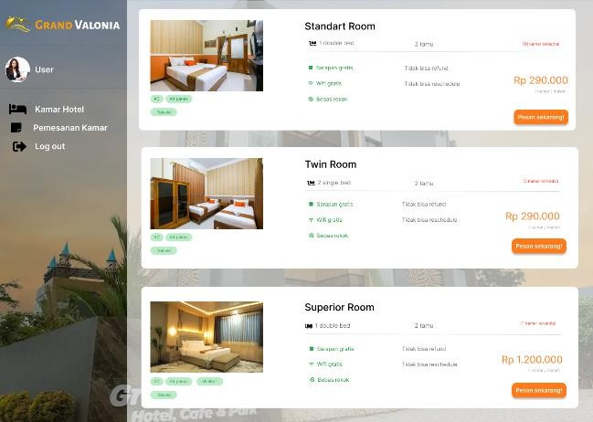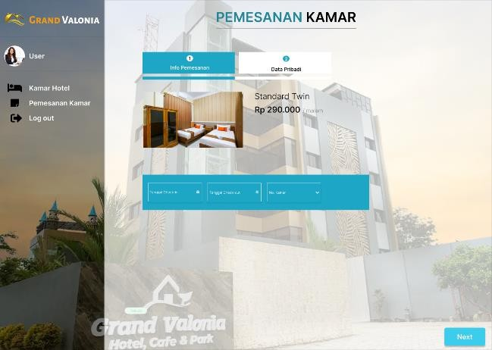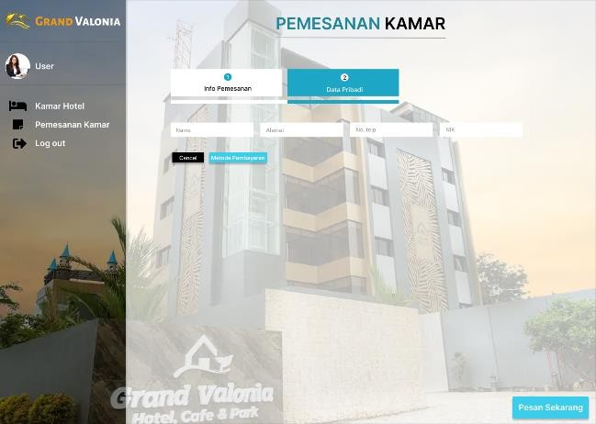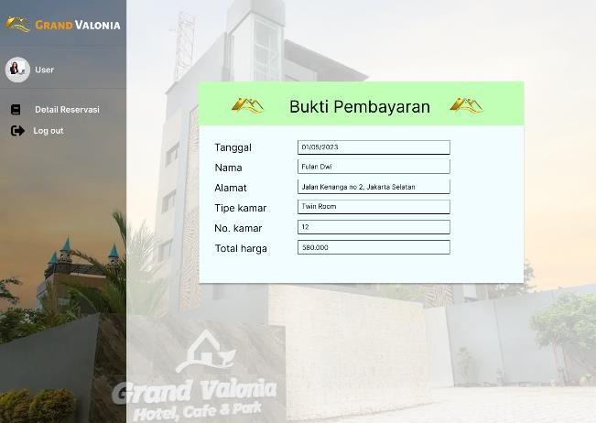

# BAB II

**IDENTIFIKASI ENTITY DAN RELATIONSHIP**

## Identifikasi Entity dan Attribute

Identifikasi entity merupakan langkah awal sebelum menyusun sebuah database. Mengapa demikian? Karena sebelum menyusun database harus mengetahui entitas beserta atributnya terlebih dahulu sehingga ketika menginputkan data ke database tidak bingung dalam membedakan antara entity dan attribute.

## Entity Awal

Entity awal adalah entity yang mana entitynya belum disempurnakan sehingga pada entity awal ini sudah dipastikan terdapat many to many atau masih banyak data yang redundan.

|  |  |
| --- | --- |
| Nama Entity | Tamu |
| Kategori | Benda Nyata |
| Deskripsi | Menginputkan data pemesanan kamar, sehingga pegawai bisa mengetahui kamar mana yang di pesan dan bisa diproses lebih lanjut. |
| Alasan Dijadikan Entity | Untuk menginputkan data pemesanan kamar dengan mengetahui siapa yang memesan kamar. |
| Atribut | 1. Id_tamu (PK) 2. Nama_tamu (*) 3. Alamat_tamu (*) 4. No hp_tamu(*) 5. Email (*) |
| Keterangan | Ketika melakukan pemesanan kamar perlu mencatat Nama tamu, Alamat, No hp, NIK, dan Email. |

|  |  |
| --- | --- |
| Nama Entity | Pegawai |
| Kategori | Benda Nyata |
| Deskripsi | Menginputkan data tentang pemesanan tamu ke database dan menyimpan identitas pegawai |
| Alasan Dijadikan Entity | Untuk mencatat/menginputkan data pemesanan tamu dan agar dapat mengetahui identitas pegawai. |
| Atribut | 1. Id_pegawai (PK) 2. Nama_pegawai (*) 3. No hp_pegawai (*) 4. Tahun_masuk (*) 5. Jenis_kelamin (*) |
| Keterangan | Ketika menginputkan pemesanan perlu mencatat identitas |

|  |  |
| --- | --- |
|  | sebagai bisnis proses. |

|  |  |
| --- | --- |
| Nama Entity | Kamar |
| Kategori | Benda Nyata |
| Deskripsi | Menyimpan data kamar yang terdapat di hotel. |
| Alasan Dijadikan Entity | Untuk menyimpan data kamar yang tersedia dan siap untuk di reservasi sebagai bisnis proses. |
| Atribut | 1. Id_kamar (PK) 2. No_kamar (*) 3. Tipe_kamar (*) 4. Deskripsi_kamar (*) 5. Ketersediaan_kamar (*) |
| Keterangan | Ketika melakukan pemesanan, kamar adalah bisnis proses yang utama, karena yang dipesan adalah kamar yang tersedia pada hotel. |

|  |  |
| --- | --- |
| Nama Entity | Tipe Kamar |
| Kategori | Benda Nyata |
| Deskripsi | Mencatat data tentang tipe kamar yang terdapat di hotel |
| Alasan Dijadikan Entity | Untuk menyimpan data tentang fasilitas yang didapat dari masing-masing tipe kamar. |
| Atribut | 1. Id_tipe kamar (PK) 2. Nama_tipe kamar (*) 3. Deskripsi_tipe kamar (*) 4. Kapasitas_kamar (*) 5. Fasilitas (*) 6. Harga (*) |
| Keterangan | Ketika memilih kamar yang akan dipesan, maka tentu harus memperhatikan berbagai fasilitas dari masing- masing tipe kamar yang diinginkan sesuai kebutuhan. |

|  |  |
| --- | --- |
| Nama Entity | Reservasi |
| Kategori | Benda Nyata |
| Deskripsi | Menyimpan data mengenai pemesanan yang dilakukan tamu. |
| Alasan Dijadikan | Untuk mencatat semua yang terlibat dalam pemrosesan |

|  |  |
| --- | --- |
| Entity | data pemesanan tamu. |
| Atribut | 1. Id_reservasi (PK) 2. Nama_tamu (*) 3. Alamat_tamu (*) 4. No hp_tamu (*) 5. Harga (*) 6. Tanggal_check in (*) 7. Tanggal_check out (*) 8. Tanggal_pemesanan (*) |
| Keterangan | Ketika mencatat pemesanan kamar, perlu mencatat identitas tamu yang memesan |

|  |  |
| --- | --- |
| Nama Entity | Metode Pembayaran |
| Kategori | Benda Nyata |
| Deskripsi | Metode pembayaran memiliki 3 pilihan yaitu cash/tunai, kartu kredit, atau menggunakan ATM/no. rekening |
| Alasan Dijadikan Entity | Untuk menyimpan dan memudahkan pengelolaan pembayaran, pemantauan transaksi, serta analisis bisnis terkait pembayaran. |
| Atribut | 1. Id_metode (PK) 2. Nama_mtd pembyrn (*) |
| Keterangan | Ketika melakukan transaksi diperlukan bukti pemilihan metode pembayaran reservasi data tamu. |

## Relation Matrix

Relation matrix merupakan relation dimana berisi relasi atau hubungan setiap entity yang disajikan dengan matrix. Berikut ini relation matrix dari database reservasi kamar di Hotel Grand Valonia.

|  |  |  |  |  |  |  |
| --- | --- | --- | --- | --- | --- | --- |
|  | Tamu | Pegawai | Kamar | Tipe Kamar | Reservasi | Metode Pembayaran |
| Tamu |  |  |  |  |  |  |
| Pegawai |  |  |  |  |  |  |
| Kamar |  |  |  |  |  |  |
| Tipe Kamar |  |  |  |  |  |  |
| Reservasi |  |  |  |  |  |  |

|  |  |  |  |  |  |  |
| --- | --- | --- | --- | --- | --- | --- |
| Metode Pembaya ran |  |  |  |  |  |  |

## Conceptual Design Awal (ERD Awal)

* + 1. Primary UID dan Optionality Attribute

|  |  |  |  |
| --- | --- | --- | --- |
| **No.** | **Entity** | **Primary UID** | **Optionality Attribute** |
| 1. | Tamu | Id_tamu | - |
| 2. | Pegawai | Id_pegawai | - |
| 3. | Kamar | Id_kamar | - |
| 4. | Tipe Kamar | Id_tipe kamar | - |
| 5. | Reservasi | Id_reservasi | - Alamat tamu |
| 6. | Metode Pembayaran | Id_metode | - |

## Penentuan Tipe Attribute

|  |  |  |  |
| --- | --- | --- | --- |
| **No** | **Entity** | **Atribut** | **Tipe Data** |
| 1 | Tamu | Id_tamu | Integer |
| Nama_tamu | VarChar(100) |
| Alamat_tamu | VarChar(50) |
| No hp_tamu | VarChar(30) |
| Email | VarChar(100) |
| 2 | Pegawai | Id_pegawai | Integer |

|  |  |  |  |
| --- | --- | --- | --- |
|  |  | Nama_pegawai | VarChar(100) |
| No hp_pegawai | VarChar(30) |
| Tahun_masuk | Date |
| Jenis_kelamin | VarChar(20) |
| 3 | Kamar | Id_kamar | Integer |
| No_kamar | Integer |
| Tipe_kamar | VarChar(30) |
| Deskripsi_kamar | VarChar(255) |
| Ketersediaan_kamar | Integer |
| 4 | Tipe Kamar | Id_tipe kamar | Integer |
| Nama_tipe kamar | VarChar(255) |
| Deskripsi_tipe kamar | VarChar(255) |
| Kapasitas_kamar | Integer |
| Fasilitas | VarChar(50) |
| Harga | Integer |
| 5 | Reservasi | Id_reservasi | Integer |
| Nama_tamu | VarChar(100) |
| Alamat_tamu | VarChar(50) |
| No hp_tamu | VarChar(30) |
| Harga | Integer |
| Tanggal_check in | Date |
| Tanggal_check out | Date |

|  |  |  |  |
| --- | --- | --- | --- |
|  |  | Tanggal_pemesanan | Date |
| 6 | Metode Pembayaran | Id_metode | Integer |
| Nama_mtd pembyrn | VarChar(20) |

## Nama Relationship

|  |  |  |  |  |  |  |
| --- | --- | --- | --- | --- | --- | --- |
|  | Tamu | Pegawai | Kamar | Tipe Kamar | Reservasi | Metode Pembayaran |
| Tamu |  | Menghub ungi |  |  | Melakuka n |  |
| Pegawai | Dihubung i |  |  |  |  |  |
| Kamar |  |  |  | Diliputi |  |  |
| Tipe Kamar |  |  | Meliputi |  | Dicantum kan |  |
| Reservasi | Dilakukan oleh |  |  | Mencantumka n |  | Melakukan |
| Metode Pembayaran |  |  |  |  | Dilakuka n saat |  |

## Optionality Relationship

Dalam database reservasi hotel, optionality relationship digunakan untuk menentukan hubungan antara entitas dan menentukan apakah suatu hubungan harus terjadi atau tidak. Hal ini dapat membantu dalam pengelolaan data dan pengambilan keputusan terkait bisnis hotel, serta memastikan konsistensi dan keakuratan data dalam database.

|  |  |  |  |
| --- | --- | --- | --- |
| No | Relationship | Optionality | Wajib/Tidak Wajib |
| 1 | Tamu & Pegawai | Tamu | Tidak Wajib |
| Pegawai | Wajib |
| 2 | Tamu & Reservasi Kamar | Tamu | Wajib |
| Kamar | Wajib |
| 3 | Kamar & Tipe Kamar | Kamar | Wajib |
| Tipe Kamar | Wajib |
| 4 | Tipe Kamar & Reservasi | Tipe Kamar | Wajib |
| Reservasi | Wajib |
| 5 | Reservasi & Metode Pembayaran | Reservasi | Wajib |
| Metode Pembayaran | Wajib |

* + - * Tamu ~ Pegawai
        + Optionality : Entity tamu wajib memiliki entity pegawai dikarenakan dalam melakukan transaksi setiap tamu pasti akan mempunyai minimal satu pegawai yang dapat dihubungi untuk melakukan konfirmasi reservasi yang akan dilaksanakan. Sedangkan entity pegawai tidak wajib memiliki entity tamu didalamnya dikarenakan tidak semua pegawai yang bekerja di hotel tersebut memiliki tamu untuk dilayani.
      * Tamu ~ Reservasi
        + Optionality : Dalam relationship ini, baik entity tamu dan entity reservasi bersifat wajib. Entity tamu wajib memiliki reservasi di dalamnya karena orang tersebut(tamu) tidak dapat disebut sebagai tamu apabila belum melaksanakan reservasi. Adapun reservasi juga wajib memiliki entity tamu dikarenakan suatu reservasi pastinya tidak dapat terjadi, apabila tidak ada pemesan/tamu yang melakukan proses transaksi.
      * Kamar ~ Tipe Kamar
        + Optionality : Relationship antara kamar dengan tipe kamar memiliki optionality wajib pada keduanya. Kamar wajib memiliki entity tipe kamar dikarenakan dalam menentukan ketersediaan kamar. tipe kamar yang masih *available* patut diperhatikan serta kamar dengan tipe apa dan nomor berapa saja yang masih tersedia.
      * Tipe Kamar ~ Reservasi
        + Optionality : Baik entity tipe kamar maupun entity reservasi keduanya bersifat wajib. Karena setiap terjadinya reservasi, pengecekan akan dilakukan berdasarkan tipe kamar yang tersedia sehingga dapat diproses lebih lanjut sampai informasi didapat oleh customer.
      * Reservasi ~ Metode Pembayaran
        + Optionality : Optionality antara reservasi dan metode pembayaran sama sama bersifat wajib karena dimana ada suatu transaksi yang dilakukan oleh tamu, pembayaran pasti akan terjadi. Begitu pula sebaliknya, suatu pembayaran ketika tamu ingin memesan kamar terjadi disaat reservasi sedang berlangsung.

## Cardinality Relationship

Cardinality relationship pada reservasi hotel mengacu pada jumlah keterkaitan antara dua entitas dalam sebuah relasi. Cardinality relationship terbagi menjadi tiga tipe, yaitu one to one, one to many, dan many to many. Cardinality relationship membantu dalam mengatur dan memperbarui data dalam database untuk memastikan konsistensi dan keakuratan data.

|  |  |  |  |
| --- | --- | --- | --- |
| No. | Relationship | Cardinality | Alasan |
| 1. | Tamu & Pegawai | One to many | Satu tamu dapat menghubungi pegawai, dan 1 pegawai dapat dihubungi banyak tamu. |
| 2. | Tamu & Reservasi | One to many | Setiap satu tamu melakukan satu dan hanya satu reservasi. Sebaliknya, kegiatan reservasi dapat dilakukan oleh banyak atau beberapa tamu yang memesan kamar. |
| 3. | Kamar & Tipe Kamar | One to many | Setiap satu tipe kamar memiliki beberapa kamar dengan penomoran yang berbeda, dan beberapa kamar yang memiliki kesamaan tergolong dalam satu tipe kamar. |
| 4. | Tipe Kamar & Reservasi | One to many | Beberapa Tipe kamar yang dipesan, akan dicantumkan ke dalam reservasi dan dari reservasi mencantumkan beberapa tipe kamar yang dipesan. |
| 5. | Reservasi & Metode Pembayaran | One to Many | Dari beberapa reservasi yang didapat oleh beberapa tamu, dapat memilih salah satu dari metode pembayaran. |

## ERD Awal

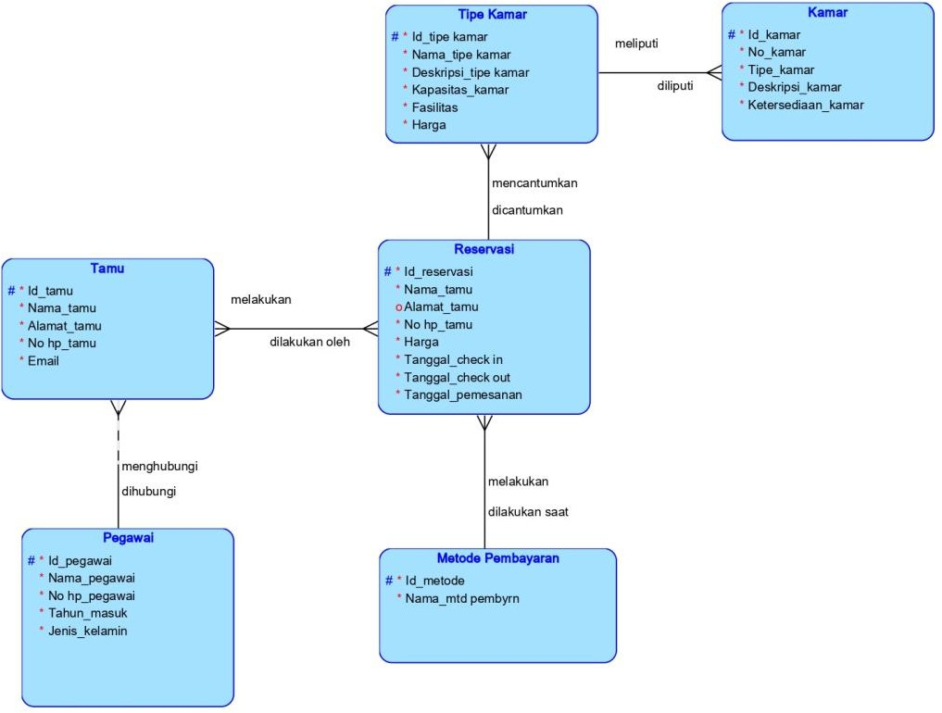

# BAB III PENYEMPURNAAN ERD

## Penyempurnaan Many to Many Attribute

Entity tamu dan reservasi merupakan kardinalitas *many to many* karena satu tamu dapat me-reservasi beberapa kamar, dan reservasi pun demikian. Untuk mengatasi *many to many* ini dibuatlah entity persimpangan. Disini entity persimpangan yang akan dibuat adalah detail reservasi. Di dalam entity ini terdiri dari beberapa atribut yaitu Id_det reserv (PK), Id_reserv (*), Nama_tamu (*), Alamat_tamu (*), Tipe_kamar (*), No_kamar (*), Total_harga (*). Jika sudah memperbarui dan membuat tabelnya, maka hubungkan relasi antara tamu dan detail reservasi dan reservasi dengan detail reservasi dengan kardinalitas *one to many* yang dimana detail reservasi merupakan many sementara tamu dan reservasi merupakan one.

|  |  |
| --- | --- |
| Nama Entity | Det Reservasi |
| Kategori | Benda Nyata |
| Deskripsi | Menyimpan data mengenai transaksi dari pemesanan kamar sebagai bukti bahwa telah memesan. |
| Alasan Dijadikan Entity | Untuk mengetahui detail reservasi berupa transaksi pemesanan kamar di hotel yang nantinya akan menjadi bukti oleh tamu. |
| Atribut | 1. Id_det reserv (PK) 2. Id_reservasi (*) 3. Nama_tamu (*) 4. Alamat_tamu (*) 5. Tipe_kamar (*) 6. No_kamar (*) 7. Total_harga (*) |
| Keterangan | Perlu adanya detail reservasi sebagai bukti transaksi serta hal yang terkait dalam pemrosesan pemesanan kamar.  Diperlukan juga untuk mencatat pemesanan dan nama tamu serta total harga. |

## Supertype/Subtype dan ARC (Optional)

Supertype dan subtype adalah konsep dalam database yang digunakan untuk mengelompokkan entitas-entitas dengan karakteristik yang mirip dalam satu kelompok utama (supertype) dan kemudian membaginya ke dalam kelompok yang lebih kecil (subtype) dengan karakteristik yang lebih spesifik.

Supertype merupakan entitas utama yang mencakup beberapa jenis entitas yang memiliki atribut yang sama atau mirip, sedangkan subtype adalah entitas yang merupakan spesifikasi dari supertype dan memiliki atribut tambahan yang khusus untuk jenis entitas yang bersangkutan. Sebagai contoh, pada database reservasi hotel, entitas utama adalah metode pembayaran (supertype) dan subtype-nya dapat berupa nama metode pembayaran seperti cash/tunai, kartu kredit, dan transfer/no.rekening.

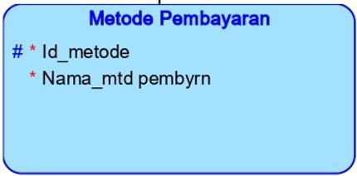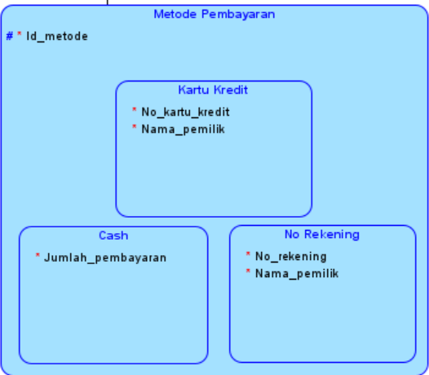

## Normalisasi

Normalisasi pada database reservasi hotel bertujuan untuk mengorganisasi data sebuah database agar lebih efisien dan menghindari redundant data. Berikut normalisasi pada reservasi hotel adalah entity tipe kamar.

|  |  |
| --- | --- |
| Nama Entity | Tipe Kamar |
| Kategori | Benda Nyata |
| Deskripsi | Mencatat data tentang tipe kamar yang terdapat di hotel |
| Alasan Dijadikan Entity | Untuk menyimpan data tentang fasilitas yang didapat dari masing-masing tipe kamar. |
| Atribut | 1. Id_tipe kamar (PK) 2. Nama_tipe kamar (*) 3. Deskripsi_tipe kamar (*) 4. Kapasitas_kamar (*) 5. Fasilitas (*) 6. Harga (*) |
| Keterangan | Setelah menjadi entity baru, atribut ini akan menjadi foreign key pada tabel kamar. |

## ERD Penyempurnaan

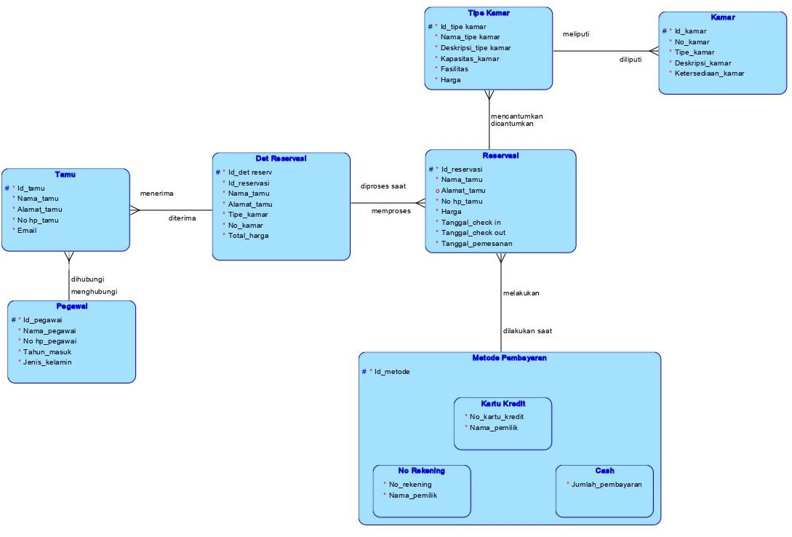

# BAB IV

**PEMBENTUKAN PHYSICAL DESIGN, PDM, DAN DDL**

# PDM

PDM merupakan bentuk ERD penyempurnaan yang telah di engineer sehingga ERD tersebut dapat dikatakan physical data modeler. Berikut gambar physical modelnya :

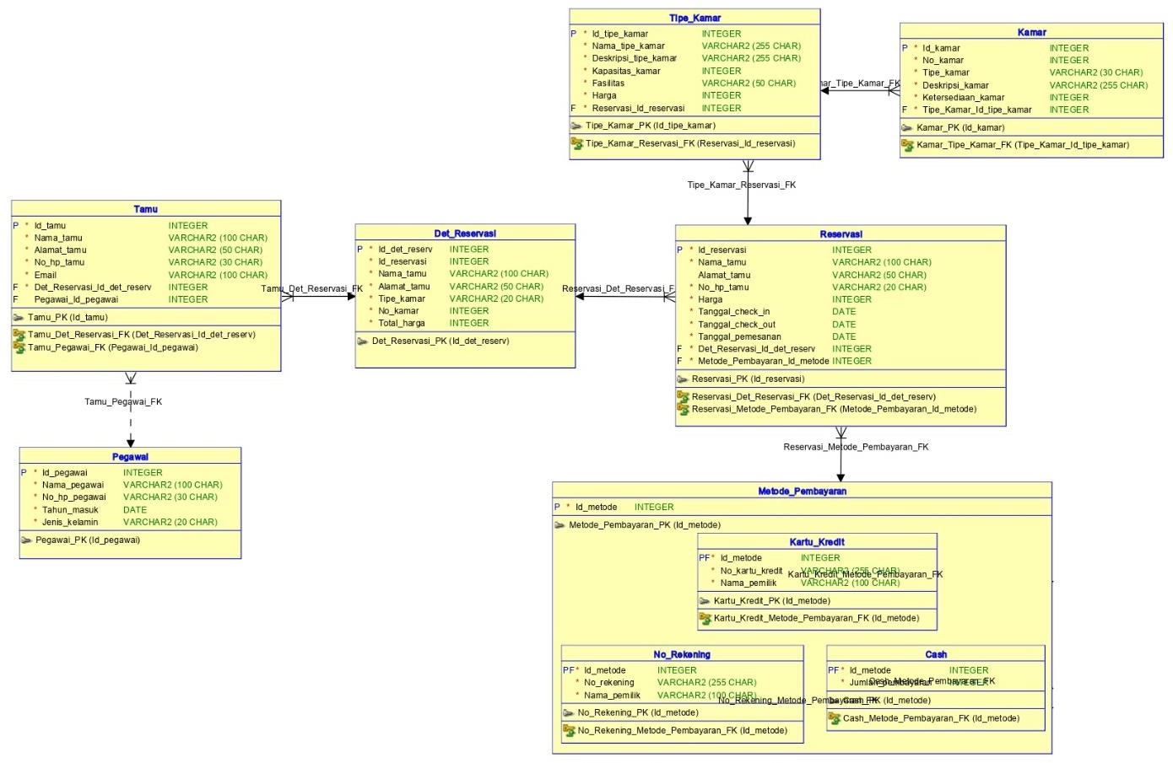

## Deskripsi Tabel

Berikut merupakan deskripsi setiap tabel dalam PDM tersebut, antara lain :

|  |  |  |  |  |  |
| --- | --- | --- | --- | --- | --- |
| Tamu | | | | | |
| Column_Name | DataType | Nullable | Default | Primary Key | Foreign Key |
| Id_tamu | Integer | no | - | yes | - |
| Nama_tamu | Varchar(100) | no | - | - | - |
| Alamat_tamu | Varchar(20) | no | - | - | - |
| No_hp_tamu | Integer | no | - | - | - |
| NIK_tamu | Integer | no | - | - | - |
| Email | Text | no | - | - | - |
| Pegawai_id_pegawai | Integer | no | - | - | yes |

|  |  |  |  |  |  |
| --- | --- | --- | --- | --- | --- |
| Pegawai | | | | | |
| Column_Name | DataType | Nullable | Default | Primary Key | Foreign Key |
| Id_pegawai | Integer | no | - | yes | - |
| Nama_pegawai | Varchar(100) | no | - | - | - |
| No hp_pegawai | Integer | no | - | - | - |
| NIK_pegawai | Integer | no | - | - | - |
| Tahun_masuk | Date | no | - | - | - |
| Jenis_kelamin | Varchar(20) | no | - | - | - |

|  |  |  |  |  |  |
| --- | --- | --- | --- | --- | --- |
| Kamar | | | | | |
| Column_Name | DataType | Nullable | Default | Primary Key | Foreign Key |
| Id_kamar | Integer | no | - | yes | - |
| No_kamar | Integer | no | - | - | - |
| Tipe_kamar | Varchar(30) | no | - | - | - |

|  |  |  |  |  |  |
| --- | --- | --- | --- | --- | --- |
| Ketersediaan_kamar | Integer | no | - | - | - |
| Tipe_kamar_Id_kamar | Integer | no | - | - | yes |

|  |  |  |  |  |  |
| --- | --- | --- | --- | --- | --- |
| Tipe Kamar | | | | | |
| Column_Name | DataType | Nullable | Default | Primary Key | Foreign Key |
| Id_tipe_kamar | Integer | no | - | yes | - |
| Nama_tipe_kamar | Varchar(255) | no | - | - | - |
| Deskripsi_tipe_kamar | Varchar(255) | no | - | - | - |
| Kapasitas_kamar | Integer | no | - | - | - |
| Fasilitas | Varchar(50) | no | - | - | - |
| Harga | Integer | no | - | - | - |
| Reservasi_id_reservasi | Integer | no | - | - | yes |

|  |  |  |  |  |  |
| --- | --- | --- | --- | --- | --- |
| Reservasi | | | | | |
| Column_Name | DataType | Nullable | Default | Primary Key | Foreign Key |
| Id_reservasi | Integer | no | - | yes | - |
| Nama_tamu | Varchar(100) | no | - | - | - |
| Alamat_tamu | Varchar(50) | - | - | - | - |
| No hp_tamu | Varchar(20) | no | - | - | - |
| Harga | Integer | no | - | - | - |
| Tanggal_check in | Date | no | - | - | - |
| Tanggal_check out | Date | no | - | - | - |
| Tanggal_pemesanan | Date | no | - | - | - |
| Det_Reservasi_id_det_reserv | Integer | no | - | - | - |
| Metode_Pembayaran_id_metode | Integer | no | - | - | - |

|  |  |  |  |  |  |
| --- | --- | --- | --- | --- | --- |
| Detail Reservasi | | | | | |
| Column_Name | DataType | Nullable | Default | Primary Key | Foreign Key |
| Id_detail_reservasi | Integer | no | - | yes | - |
| Id_reservasi | Integer | no | - | - | - |
| Nama_tamu | Varchar(100) | no | - | - | - |
| Alamat_tamu | Varchar(20) | no | - | - | - |
| Tipe_kamar | Varchar(30) | no | - | - | - |
| No_kamar | Integer | no | - | - | - |
| Total_harga | Integer | no | - | - | - |

|  |  |  |  |  |  |
| --- | --- | --- | --- | --- | --- |
| Metode Pembayaran | | | | | |
| Column_Name | DataType | Nullable | Default | Primary Key | Foreign Key |
| Id_metode | Integer | no | - | yes | - |
| SUBTYPE CASH | | | | | |
| Id_metode | Integer | no | - | yes | yes |
| Jumlah_pembayaran | Integer | no | - | - | - |
| SUBTYPE KARTU KREDIT | | | | | |
| Id_metode | Integer | no | - | yes | yes |
| No_kartu_kredit | Integer | no | - | - | - |
| Nama_pemilik | Varchar(100) | no | - | - | - |
| SUBTYPE NO REKENING | | | | | |
| Id_metode | Integer | no | - | yes | yes |
| No_rekening | Integer | no | - | - | - |
| Nama_pemilik | Varchar(100) | no | - | - | - |

## DDL Sesuai Deskripsi Tabel

- **Tabel Tamu**

CREATE TABLE tamu (

id_tamu INTEGER NOT NULL,

nama_tamu VARCHAR(100) NOT NULL,

alamat_tamu VARCHAR(50) NOT NULL,

no_hp_tamu VARCHAR(30) NOT NULL,

email VARCHAR(100) NOT NULL,

det_reservasi_id_det_reserv INTEGER NOT NULL, pegawai_id_pegawai INTEGER

);

ALTER TABLE tamu ADD CONSTRAINT tamu_pk PRIMARY KEY ( id_tamu );

- **Tabel Pegawai**

CREATE TABLE pegawai (

id_pegawai INTEGER NOT NULL, nama_pegawai VARCHAR(100) NOT NULL, no_hp_pegawai VARCHAR(30) NOT NULL, tahun_masuk DATE NOT NULL, jenis_kelamin VARCHAR(20) NOT NULL

);

ALTER TABLE pegawai ADD CONSTRAINT pegawai_pk PRIMARY KEY ( id_pegawai

);

- **Tabel Detail Reservasi**

CREATE TABLE det_reservasi (

id_det_reserv INTEGER NOT NULL, id_reservasi INTEGER NOT NULL, nama_tamu VARCHAR(100) NOT NULL, alamat_tamu VARCHAR(50) NOT NULL, tipe_kamar VARCHAR(30) NOT NULL,

no_kamar INTEGER NOT NULL,

total_harga INTEGER NOT NULL

);

ALTER TABLE det_reservasi ADD CONSTRAINT det_reservasi_pk PRIMARY KEY ( id_det_reserv );

- **Tabel Reservasi**

CREATE TABLE reservasi (

id_reservasi INTEGER NOT NULL,

nama_tamu VARCHAR(100) NOT NULL,

alamat_tamu VARCHAR(50),

no_hp_tamu VARCHAR(20) NOT NULL,

harga INTEGER NOT NULL,

tanggal_check_in DATE NOT NULL,

tanggal_check_out DATE NOT NULL,

tanggal_pemesanan DATE NOT NULL, det_reservasi_id_det_reserv INTEGER NOT NULL, metode_pembayaran_id_metode INTEGER NOT NULL

);

ALTER TABLE reservasi ADD CONSTRAINT reservasi_pk PRIMARY KEY ( id_reservasi );

- **Tabel Metode Pembayaran**

CREATE TABLE cash (

jumlah_pembayaran INTEGER NOT NULL

);

CREATE TABLE kartu_kredit (

no_kartu_kredit VARCHAR(255) NOT NULL,

nama_pemilik VARCHAR(100) NOT NULL

);

CREATE TABLE metode_pembayaran (

id_metode INTEGER NOT NULL, nama_mtd_pembyrn VARCHAR(20) NOT NULL

);

ALTER TABLE metode_pembayaran ADD CONSTRAINT metode_pembayaran_pk PRIMARY KEY ( id_metode );

CREATE TABLE no_rekening (

no_rekening VARCHAR(255) NOT NULL,

nama_pemilik VARCHAR(100) NOT NULL

);

- **Tabel Tipe Kamar**

CREATE TABLE tipe_kamar (

id_tipe_kamar INTEGER NOT NULL,

nama_tipe_kamar VARCHAR(255) NOT NULL, deskripsi_tipe_kamar VARCHAR(255) NOT NULL, kapasitas_kamar INTEGER NOT NULL,

fasilitas VARCHAR(50) NOT NULL,

harga INTEGER NOT NULL,

reservasi_id_reservasi INTEGER NOT NULL

);

ALTER TABLE tipe_kamar ADD CONSTRAINT tipe_kamar_pk PRIMARY KEY ( id_tipe_kamar );

- **Tabel Kamar**

CREATE TABLE kamar (

id_kamar INTEGER NOT NULL,

no_kamar INTEGER NOT NULL,

tipe_kamar VARCHAR(30) NOT NULL,

deskripsi_kamar VARCHAR(255) NOT NULL, ketersediaan_kamar INTEGER NOT NULL, tipe_kamar_id_tipe_kamar INTEGER NOT NULL

);

ALTER TABLE kamar ADD CONSTRAINT kamar_pk PRIMARY KEY ( id_kamar );

# BAB V

**Build in Database**

## Pengisian Tabel (Min 3 data)

insert into tamu(id_tamu, nama_tamu, alamat_tamu, no_hp_tamu, email, pegawai_id_pegawai, det_reservasi_id_det_reserv)

values (1, 'Abelia Eka', 'Jl Kenanga 29', 082123455876, ['abelia@gmail.com',](mailto:%27abelia@gmail.com) 01, 1)

values (2, 'Dwi Putra', 'Jl Ahmad Yani', 081987345286, ['putrad@gmail.com',](mailto:%27putrad@gmail.com) 02, 2)

values (3, 'Eko Prayitno', 'Jl Yos Sudarso', 089234765745, ['ekopr@gmail.com',](mailto:%27ekopr@gmail.com) 03, 3)

insert into pegawai (id_pegawai, nama_pegawai, no_hp_pegawai, tahun_masuk, jenis_kelamin)

values (1, 'Danang Suherman', 085123789456, '2017-5-2', 'Laki-laki')

values (2, 'Abdul Rafli', 082142165161, '2015-3-14', 'Laki-laki')

values (3, 'Sri Wulandari', 085378128564, '2018-11-5', 'Perempuan')

values (4, 'Asyila Putri', 081826343894,'2016-1-19', 'Perempuan')

insert into kamar(id_kamar, no_kamar, tipe_kamar, deskripsi_kamar, ketersediaan_kamar, tipe_kamar_id_tipe_kamar)

values (1, 12, 'Twin Room', 'Tidak bisa refund', 1, 1)

values (2, 5, 'Standart Room', 'Tidak bisa refund', 1, 2)

values (3, 19, 'Standart Room', 'Tidak bisa refund', 1, 3)

values (4, 13, 'Twin Room', 'Tidak bisa refund, tidak bisa reschedule', 1, 4)

values (5, 2, 'Superior Room', 'Tidak bisa refund, tidak bisa reschedule', 1, 5)

values (6, 9, 'Twin Room', 'Tidak bisa refund, tidak bisa reschedule', 1, 6)

values (7, 7, 'Standart Room', 'Tidak bisa refund, tidak bisa reschedule', 1, 7)

insert into tipe_kamar(id_tipe_kamar, nama_tipe_kamar, deskripsi_tipe_kamar, kapasitas_kamar, fasilitas, harga, reservasi_id_reservasi)

values (1, 'Twin Room', 'Sarapan gratis',2, 'AC televisi air panas', 290000, 1) values (2, 'Standart Room', 'Sarapan gratis',2, 'AC televisi air panas', 290000, 2) values (3, 'Superior Room', 'Sarapan gratis',2, 'Minibar', 1200000, 3)

insert into reservasi(id_reservasi, nama_tamu, alamat_tamu, no_hp_tamu, harga, tanggal_check_in, tanggal_check_out, tanggal_pemesanan, det_reservasi_id_det_reserv,metode_pembayaran_id_metode)

values(1, 'Abelia Eka','Jl Kenangan 29', '082123455876', 290000, '2023-4-11', '2023-4-13',

'2023-4-12',1,1)

insert into det_reservasi(id_det_reserv, id_reservasi, nama_tamu, alamat_tamu, tipe_kamar, no_kamar, total_harga)

values (001, 201, 'Abelia Eka', 'Jl Kenanga 29', 'Twin Room', 12, 290000)

values (002, 202, 'Dwi Putra', 'Jl Ahmad Yani', 'Standart Room', 5, 580000)

values (003, 203, 'Eko Prayitno', 'Jl Yos Sudarso', 'Standart Room', 19, 290000)

values (004, 204, 'Dinda Putri', 'Jl Mastrip Blok A', 'Twin Room', 13, 290000)

values (005, 205, 'Alikha', 'Jl Letjen Sutoyo', 'Superior Room', 2, 1200000)

values (006, 206, 'Kustiani', 'Jl Dr Moch Saleh 34', 'Twin Room', 9, 290000)

values (007, 207, 'Umiyati', 'Jl Baturaden', 'Standart Room', 7, 870000)

insert into cash(jumlah_pembayaran) values (290000)

values (1200000)

values (870000)

insert into kartu_kredit(no_kartu_kredit, nama_pemilik) values (4716056368808860, 'Dwi Putra')

values (5138102721745832, 'Eko Prayitno')

insert into no_rekening(no_rekening, nama_pemilik) values (000101011822534, 'Dinda Putri')

values (000102022736278, 'Kustiani')

## Capture Masing-Masing Isi Tabel

* + - 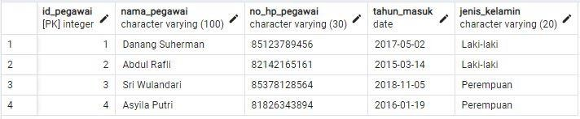Entity Pegawai
    - Entity Detail Reservasi

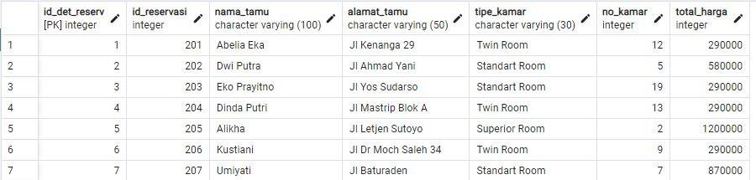

* + - Entity Reservasi
    - Entity Tamu

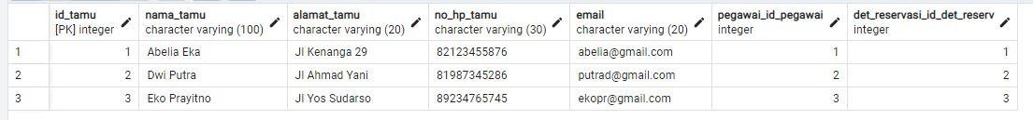

* + - Entity Metode Pembayaran
      * 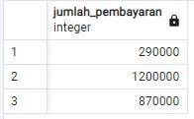Cash
      * No Rekening

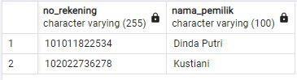

* + - * 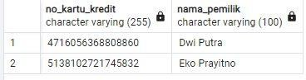Kartu Kredit
    - 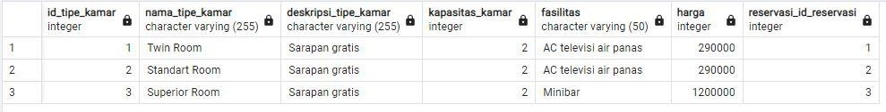Entity Tipe Kamar
    - Entity Kamar

